Домашняя работа по дискретной математике №4

Работу выполнил: Собитов Анвархон
Группа: P3115
Планаризация графа

 | e₁ | e₂ | e₃ | e₄ | e₅ | e₆ | e₇ | e₈ | e₉ | e₁₀ | e₁₁ | e₁₂ | r
e₁ | 0 | 1 |  | 1 | 1 |  | 1 |  | 1 |  | 1 | 1 | 7
e₂ | 1 | 0 | 1 |  |  |  |  |  | 1 | 1 | 1 |  | 5
e₃ |  | 1 | 0 | 1 |  |  | 1 |  | 1 |  |  | 1 | 5
e₄ | 1 |  | 1 | 0 | 1 | 1 |  |  | 1 | 1 | 1 | 1 | 8
e₅ | 1 |  |  | 1 | 0 | 1 | 1 | 1 |  |  |  | 1 | 6
e₆ |  |  |  | 1 | 1 | 0 | 1 |  | 1 |  | 1 | 1 | 6
e₇ | 1 |  | 1 |  | 1 | 1 | 0 | 1 |  |  | 1 | 1 | 7
e₈ |  |  |  |  | 1 |  | 1 | 0 |  |  |  |  | 2
e₉ | 1 | 1 | 1 | 1 |  | 1 |  |  | 0 | 1 |  |  | 6
e₁₀ |  | 1 |  | 1 |  |  |  |  | 1 | 0 |  |  | 3
e₁₁ | 1 | 1 |  | 1 |  | 1 | 1 |  |  |  | 0 |  | 5
e₁₂ | 1 |  | 1 | 1 | 1 | 1 | 1 |  |  |  |  | 0 | 6

- Поиск Гамильтонова цикла

Ребро e₁₂e₁ существует, Гамильтонов цикл найден.
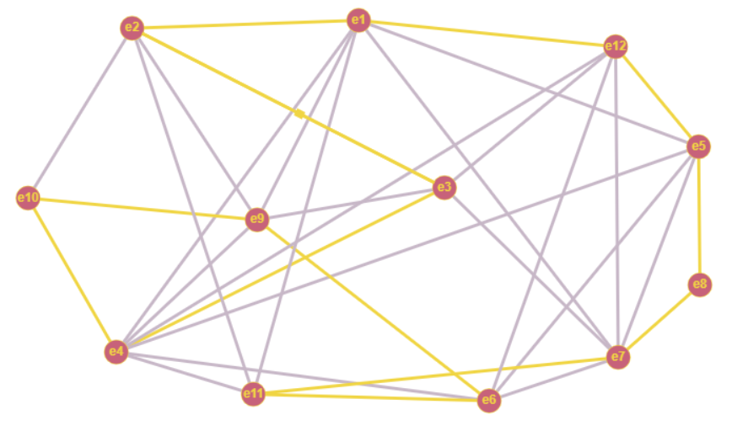
- Построение графа пересечений G’
До перенумерации | e₁ | e₂ | e₃ | e₄ | e₁₀ | e₉ | e₆ | e₁₁ | e₇ | e₈ | e₅ | e₁₂
После перенумерации | e₁ | e₂ | e₃ | e₄ | e₅ | e₆ | e₇ | e₈ | e₉ | e₁₀ | e₁₁ | e₁₂

Матрица соединений графа с перенумерованными вершинами:
 | e₁ | e₂ | e₃ | e₄ | e₅ | e₆ | e₇ | e₈ | e₉ | e₁₀ | e₁₁ | e₁₂
e₁ | 0 | х |  | 1 |  | 1 |  | 1 | 1 |  | 1 | х
e₂ | х | 0 | х |  | 1 | 1 |  | 1
e₃ |  | х | 0 | х |  | 1 |  |  | 1 |  |  | 1
e₄ | 1 |  | х | 0 | х | 1 | 1 | 1 |  |  | 1 | 1
e₅ |  | 1 |  | х | 0 | х
e₆ | 1 | 1 | 1 | 1 | х | 0 | х
e₇ |  |  |  | 1 |  | х | 0 | х | 1 |  | 1 | 1
e₈ | 1 | 1 |  | 1 |  |  | х | 0 | х
e₉ | 1 |  | 1 |  |  |  | 1 | х | 0 | х | 1 | 1
e₁₀ |  |  |  |  |  |  |  |  | х | 0 | х
e₁₁ | 1 |  |  | 1 |  |  | 1 |  | 1 | х | 0 | х
e₁₂ | х |  | 1 | 1 |  |  | 1 |  | 1 |  | х | 0

Матрица графа пересечений ребер:
 | e₁₋₄ | e₂₋₈ | e₁₋₆ | e₂₋₆ | e₂₋₅ | e₃₋₁₂ | e₁₋₈ | e₁₋₉ | e₁₋₁₁ | e₃₋₉ | e₃₋₆ | e₄₋₁₂ | e₄₋₁₁ | e₄₋₈ | e₄₋₇
e₁₋₄ | 1 | 1 |  | 1 | 1 | 1 |  |  |  | 1 | 1
e₂₋₈ | 1 | 1 | 1 |  |  | 1 |  |  |  | 1 |  | 1 | 1
e₁₋₆ |  | 1 | 1 |  |  | 1 |  |  |  | 1 |  | 1 | 1 | 1 | 1
e₂₋₆ | 1 |  |  | 1 |  | 1 |  |  |  | 1 |  | 1 | 1 | 1 | 1
e₂₋₅ | 1 |  |  |  | 1 | 1 |  |  |  | 1 | 1 | 1 | 1 | 1 | 1
e₃₋₁₂ | 1 | 1 | 1 | 1 | 1 | 1 | 1 | 1 | 1
e₁₋₈ |  |  |  |  |  | 1 | 1 |  |  | 1 |  | 1 | 1
e₁₋₉ |  |  |  |  |  | 1 |  | 1 |  |  |  | 1 | 1
e₁₋₁₁ |  |  |  |  |  | 1 |  |  | 1 |  |  | 1
e₃₋₉ | 1 | 1 | 1 | 1 | 1 |  | 1 |  |  | 1 |  | 1 | 1
e₃₋₆ | 1 |  |  |  | 1 |  |  |  |  |  | 1 | 1 | 1 | 1 | 1
e₄₋₁₂ |  | 1 | 1 | 1 | 1 |  | 1 | 1 | 1 | 1 | 1 | 1
e₄₋₁₁ |  | 1 | 1 | 1 | 1 |  | 1 | 1 |  | 1 | 1 |  | 1
e₄₋₈ |  |  | 1 | 1 | 1 |  |  |  |  |  | 1 |  |  | 1
e₄₋₇ |  |  | 1 | 1 | 1 |  |  |  |  |  | 1 |  |  |  | 1
- Построение семейства

M1 3=111111000111111 M1 3 7=111111100111111
M1 3 7 8=111111110111111 M1 3 7 8 9=111111111111111
ψ1={e₁ 4,e₁ 6,e₁ 8,e₁ 9,e₁ 11}

M1 3 7 9=111111101111111 M1 3 8=111111010111111
M1 3 9=111111001111111 M1 7=110111100111100
M1 7 8=110111110111100 M1 7 8 9=110111111111100
M1 7 8 9 14=111111111111110 M1 7 8 9 14 15=111111111111111
ψ2={e₁ 4,e₁ 8,e₁ 9,e₁ 11,e₄ 8,e₄ 7}

M1 7 8 9 15=111111111111101 M1 7 8 14=111111110111110
M1 7 8 15=111111110111101 M1 7 9==110111101111100
M1 7 14=111111100111110 M1 7 15=111111100111101
M1 8=110111010111100 M1 9=110111001111000
M1 9 13=111111111111100 M1 9 13 14=111111111111110
M1 9 13 14 15=111111111111111
ψ3={e₁ 4,e₁ 11,e₄ 11,e₄ 8,e₄ 7}

M1 9 13 15=111111111111101 M1 9 14=111111001111010
M1 9 15=111111001111001 M1 12=111111111111000
M1 12 13=111111111111100 M1 12 13 14=111111111111110
M1 12 13 14 15=111111111111111
ψ4={e₁ 4,e₄ 12,e₄ 11,e₄ 8,e₄ 7}

M1 12 13 15=111111111111101 M1 12 14=111111111111010
M1 12 15=111111111111001 M1 13=111111110110100
M1 14=111111000110010 M1 15=111111000110001
M2 4=111101000101111 M2 4 5=111111000111111
M2 4 5 7=111111100111111 M2 4 5 7 8=111111110111111
M2 4 5 7 8 9=111111111111111
ψ5={e₂ 8,e₂ 6,e₂ 5,e₁ 8,e₁ 9,e₁ 11}

M2 4 5 7 9=111111101111111 M2 4 5 8=111111010111111
M2 4 5 9=111111001111111 M2 4 7=111101100101111
M2 4 7 8=111101110101111 M2 4 7 8 9=111101111101111
M2 4 7 8 9 11=111111111111111
ψ6={e₂ 8,e₂ 6,e₁ 8,e₁ 9,e₁ 11,e₃ 6}

M2 4 7 8 11=111111110111111 M2 4 7 9=111101101101111
M2 4 7 11=111111100111111 M2 4 8=111101010101111
M2 4 9=111101001101111 M2 4 11=111111000111111
M2 5=111011000111111 M2 7=111001100101100
M2 7 8=111001110101100 M2 7 8 9=111001111101100
M2 7 8 9 11=111011111111111 M2 7 8 9 14=111111111111110
M2 7 8 9 14 15=111111111111111
ψ7={e₂ 8,e₁ 8,e₁ 9,e₁ 11,e₄ 8,e₄ 7}

M2 7 8 9 15=111111111111101 M2 7 8 11=111011110111111
M2 7 8 14=111111110111110 M2 7 8 15=111111110111101
M2 7 9=111001101101100 M2 7 11=111011100111111
M2 7 14=111111100111110 M2 7 15=111111100111101
M2 8=111001010101100 M2 9=111001001101100
M2 11=111011000111111 M2 14=111111000111110
M2 15=111111000111101 M3 4=111101000101111
M3 4 5=111111000111111 M3 4 5 7=111111100111111
M3 4 5 7 8=111111110111111 M3 4 5 7 8 9=111111111111111
ψ8={e₁ 6,e₂ 6,e₂ 5,e₁ 8,e₁ 9,e₁ 11}

M3 4 5 7 9=111111101111111 M3 4 7=111101100101111 M3 4 7 8=111101110101111 M3 4 7 8 9=111101111101111
M3 4 7 8 9 11=111111111111111
ψ9={e₁ 6,e₂ 6,e₁ 8,e₁ 9,e₁ 11,e₃ 6}

M3 4 7 8 11=111111110111111 M3 4 7 9=111101101101111
M3 4 7 11=111111100111111 M3 4 8=111101010101111
M3 4 9=111101001101111 M3 4 11=111111000111111
M3 5=111011000111111 M3 7=011001100101111
M3 8= 011001010101111 M3 9=011001001101111
M3 11=111011000111111 M4 5=100111000111111
M4 7=100101100101111 M4 8=100101010101111
M4 9=100101001101111 M4 11=100111000111111
M5 7=100011100111111 M5 8=100011010111111
M5 9=100011001111111 M6 10=111111111101100
M6 10 11=111111111111111
ψ10={e₃ 12,e₃ 9,e₃ 6}

M6 10 14=111111111111110 M6 10 14 15=111111111111111
ψ11={e₃ 12,e₃ 9,e₄ 8,e₄ 7}

M6 10 15=111111111111101 M6 11=111111111011111
M6 12=111111111111000 M6 12 13=111111111111100
M6 12 13 14=111111111111110 M6 12 13 14 15=111111111111111
ψ12={e₃ 12,e₄ 12,e₄ 11,e₄ 8,e₄ 7}

M6 12 13 15=111111111111101 M6 12 14=111111111111010
M6 12 15=111111111111001 M6 13=111111111110100
M6 14=111111111010010 M6 15=111111111010001
M7 8=000001110101100 M7 9=000001101101100
M7 11=100011100111111 M7 14=001111100111110
M7 15=001111100111101 M8 9=000001011001100
M8 9 10=111111111101100 M8 9 10 11=111111111111111
ψ13={e₁ 9,e₁ 11,e₃ 9,e₃ 6}

M8 9 10 14=111111111111110 M8 9 10 14 15=111111111111111
ψ14={e₁ 9,e₁ 11,e₃ 9,e₄ 8,e₄ 7}

M8 9 10 15=111111111111101 M8 9 11=100011011011111
M8 9 14=001111011011110 M8 9 15=001111011011101
M8 10=111111110101100 M8 11=100011010011111
M8 14=001111010011110 M8 15=001111010011101
M9 10=111111101101100 M9 11=100011001011111
M9 13=011111111111100 M9 14=001111001011010
M9 15=001111001011001

Семейство максимальных внутренне устойчивых множеств:

ψ1={e₁ 4,e₁ 6,e₁ 8,e₁ 9,e₁ 11} ψ2={e₁ 4,e₁ 8,e₁ 9,e₁ 11,e₄ 8,e₄ 7} ψ3={e₁ 4,e₁ 11,e₄ 11,e₄ 8,e₄ 7} ψ4={e₁ 4,e₄ 12,e₄ 11,e₄ 8,e₄ 7} ψ5={e₂ 8,e₂ 6,e₂ 5,e₁ 8,e₁ 9,e₁ 11} ψ6={e₂ 8,e₂ 6,e₁ 8,e₁ 9,e₁ 11,e₃ 6} ψ7={e₂ 8,e₁ 8,e₁ 9,e₁ 11,e₄ 8,e₄ 7} ψ8={e₁ 6,e₂ 6,e₂ 5,e₁ 8,e₁ 9,e₁ 11} ψ9={e₁ 6,e₂ 6,e₁ 8,e₁ 9,e₁ 11,e₃ 6} ψ10={e₃ 12,e₃ 9,e₃ 6} ψ11={e₃ 12,e₃ 9,e₄ 8,e₄ 7} ψ12={e₃ 12,e₄ 12,e₄ 11,e₄ 8,e₄ 7} ψ13={e₁ 9,e₁ 11,e₃ 9,e₃ 6} ψ14={e₁ 9,e₁ 11,e₃ 9,e₄ 8,e₄ 7}

- Для всех множеств построим матрицу значений критерия
 | 1 | 2 | 3 | 4 | 5 | 6 | 7 | 8 | 9 | 10 | 11 | 12 | 13 | 14
1 | 0 | 7 | 8 | 9 | 8 | 8 | 8 | 7 | 7 | 8 | 9 | 10 | 7 | 8
2 |  | 0 | 7 | 8 | 9 | 9 | 7 | 9 | 9 | 9 | 8 | 9 | 8 | 7
3 |  |  | 0 | 6 | 10 | 10 | 8 | 10 | 10 | 8 | 7 | 7 | 8 | 7
4 |  |  |  | 0 | 11 | 11 | 9 | 11 | 11 | 8 | 7 | 6 | 9 | 8
5 |  |  |  |  | 0 | 7 | 8 | 7 | 8 | 9 | 10 | 11 | 8 | 9
6 |  |  |  |  |  | 0 | 8 | 8 | 7 | 8 | 10 | 11 | 7 | 9
7 |  |  |  |  |  |  | 0 | 9 | 9 | 9 | 8 | 9 | 8 | 7
8 |  |  |  |  |  |  |  | 0 | 7 | 9 | 10 | 11 | 8 | 9
9 |  |  |  |  |  |  |  |  | 0 | 8 | 10 | 11 | 7 | 9
10 |  |  |  |  |  |  |  |  |  | 0 | 5 | 7 | 5 | 7
11 |  |  |  |  |  |  |  |  |  |  | 0 | 6 | 7 | 6
12 |  |  |  |  |  |  |  |  |  |  |  | 0 | 9 | 8
13 |  |  |  |  |  |  |  |  |  |  |  |  | 0 | 6
14 |  |  |  |  |  |  |  |  |  |  |  |  |  | 0

Mae = 11 даёт несколько пар множеств, возьмём пару
,
В суграфе H, содержащем максимальное число непересекающихся ребер, ребра, вошедшие в , проводим внутри гамильтонова цикла, а в – вне его:
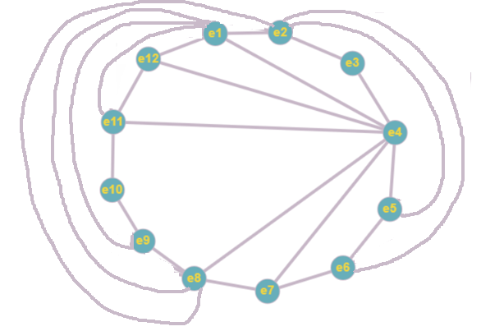
Удалим из реализованные ребра:
ψ1={e₁ 6} ψ2={} ψ3={} ψ6={e₃ 6} ψ7={} ψ8={e₁ 6} ψ9={e₁ 6,e₃ 6} ψ10={e₃ 12,e₃ 9,e₃ 6} ψ11={e₃ 12,e₃ 9} ψ12={e₃ 12} ψ13={e₃ 9,e₃ 6} ψ14={e₃ 9}
Объединим множества: ψ1={e₁ 6}, ψ10={e₃ 12,e₃ 9,e₃ 6}
Нереализованными остались ребра e₁ 6, e₃ 6, e₃ 12, e₃ 9. Проведем их.
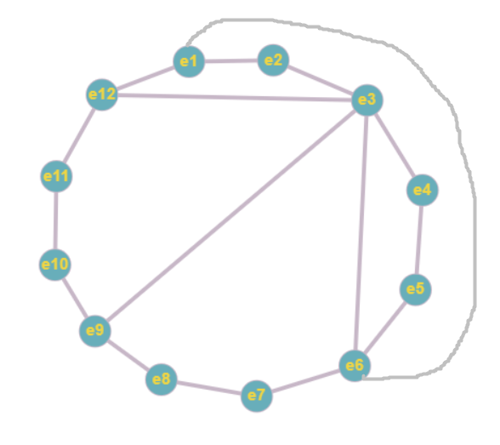
Все ребра графа реализованы. Толщина графа M = 2.

